AsiaNet 97361

医学界に革新 脳神経外科用ナビゲーションロボット
「NaoTrac」が台湾の食品医薬品局の承認を取得

【台湾新竹2022年8月15日PR Newswire】CE認定の脳神経外科用ナビゲーションロボットであるNaoTracは、2022年7月に台湾の食品医薬品局(TFDA)による承認を取得し、米国食品医薬品局(FDA)に対し、2022年末までの認可を目指し、承認申請する計画です。

NaoTracの臨床試験は、著名な花蓮慈済医院（Hualien Tzu-Chi Medical Center）で実施され、脳室外ドレナージ (EVD)の結果が、有名な欧州のActa-Neurochirurgica誌に掲載されました。

邱 琮朗（キュウ ソウロウ）博士は「このリポートの結果は、患者登録に費やされた平均時間が1423.8 秒であることを示している。平均目標偏差は 1.68mm、平均角度偏差は1.99度で、すべて最小の組織損傷の許容範囲内であった」と述べました。

そして邱博士は「NaoTrac には、迅速かつ正確な手順による非侵襲的かつ非接触の患者登録プロセスなど、高精度以外にもいくつかの利点があり、このシステムは手術対象への正確なナビゲーションを提供する。また、このシステムは使い勝手がよく、他にも多くの利点がある」と結論付けました。

NaoTrac の技術である Surface Mapping Auto-Registration Technology (SMART) は、マシンビジョン（機械視覚）、ロボティクス、AIを融合し、リアルタイムのイメージング（画像化）と最小限の侵襲的結果で、外科的処置を合理化することで、脳内視鏡手術、細胞移植、その他の手術にも使用されることになるでしょう。

Brain Naviは、10 月にサンフランシスコで開催される CNS Annual Meeting（脳神経外科学会年次総会） と、首都ワシントンDCで開催されるTaiwan Expo USA 2022 に参加し、NaoTracと脳神経外科用内視鏡のリリースを紹介する予定です。

≪Brain Naviについて≫
ブレインナビ・バイオテクノロジー社(Brain Navi Biotechnology)は、台湾を本拠として外科手術を支援する医療機器のデザイン及び開発を主たる医療スタートアップ企業です。当社は、外科医が手術の精度を向上させるための革新的なナビゲーションとロボット手術技術を設計、開発しています。 Brain Navi独自のSurface Mapping Auto-Registration Technology(SMART) は、ロボットアーム、マシンビジョン及びアルゴリズムの技術を組み合わせて、リアルタイムのイメージングと最小限の侵襲的結果で外科的処置の合理化を実現する手術ロボットの重要なブレークスルーです。

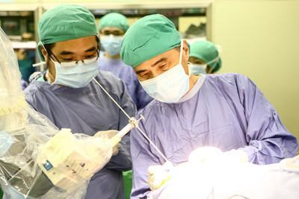
ブレインナビ・バイオテクノロジー社(Brain Navi Biotechnology)の脳神経外科
用自律型ナビゲーションロボット、NaoTrac がTFDAより初めて承認された

画像添付リンク：
Link: http://asianetnews.net/view-attachment?attach-id=427098

ソース：Brain Navi Biotechnology Co., Ltd.

（日本語リリース：クライアント提供）

